SEGUNDA-FEIRA  11/10/2021 | TERÇA- FEIRA  12/10/2021 | QUARTA-FEIRA  13/10/2021 | QUINTA-FEIRA  14/10/2021 | SEXTA-FEIRA  15/10/2021
DIA PONTE | FERIADO | LEITURA DIÁRIA: SER CRIANÇA  PRODUZINDO MASSINHA  ARTE  INGLÊS | SEÇÃO PIPOCA EM FAMÍLIA “MISSÃO CEGONHA”  EDUCAÇÃO FÍSICA | FERIADO ESCOLAR
EMEF JARDIM BOA ESPERANÇA JOSÉ ROQUE DE MOURA
PROFESSORAS: DÉBORA, ELIANE, JÂNIA, LUCIENE, PRISCILA
ANO/TURMA: 1º ANOS: A, B, C, D, E
PERÍODO: 11/10/2021 A 15/10/2021
QUERIDO (A) ALUNO (A), TUDO BEM?
ESTAMOS RETOMANDO AOS POUCOS! MAS, AINDA PRECISAMOS MANTER O DISTANCIAMENTO SOCIAL! CONFORME A TURMA QUE ESTIVER REMOTA A ROTINA ESTÁ AQUI NO PORTAL.
FIQUE ATENTO ÀS ATIVIDADES PROPOSTAS A CADA DIA!!
AH, LEMBRANDO QUE A CADA DIA TERÁ UMA LEITURA PARA VOCÊ! LER É UMA AVENTURA!
COM CARINHO, AS PROFESSORAS DOS 1º ANOS.

SEGUNDA- FEIRA 11/10/2021

DIA PONTE
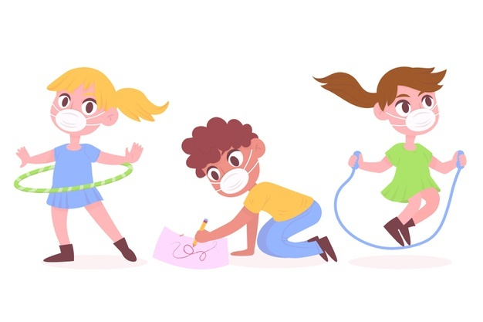
Crianças brincando de máscara médica | Vetor Grátis (freepik.com) – ACESSO EM 23/09/2021.

TERÇA- FEIRA 12/10/2021

FERIADO
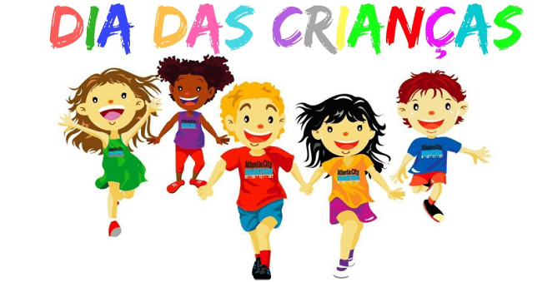
DIA DAS CRIANÇAS 2021 → Decoração, Atividades, Cartão (profissaomestre.com.br) – ACESSO EM 23/09/2021.

QUARTA- FEIRA 13/10/2021

LEITURA DIÁRIA: SER CRIANÇA
FONTE: https://www.mensagens10.com.br/mensagens-de-dia-das-criancas - ACESSO EM 23/09/2021.

ATIVIDADES LÚDICAS
ESTÁ É UMA SEMANA ESPECIAL A VOCÊ CRIANÇA, ENTÃO PREPARE-SE PARA REALIZAR ATIVIDADES MUITO LEGAIS! VAMOS LÁ?
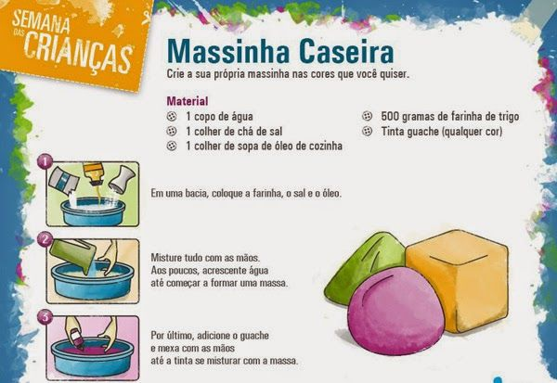
FONTE: https://br.pinterest.com/pin/795870565373023348/ - ACESSO EM 23/09/2021.

COM O AUXÍLIO DE UM FAMILIAR, LEIA COM ATENÇÃO O PASSO A PASSO DE COMO FAZER UMA MASSINHA CASEIRA. E JUNTOS FAÇAM A SUA PRÓPRIA MASSINHA PARA BRINCAR QUANDO QUISER. APROVEITE!

ARTE
QUE TAL FAZER UMA ATIVIDADE DE ARTE E EXERCITAR A CRIATIVIDADE?

ESTAS ATIVIDADES ESTÃO DISPONÍVEIS NO PORTAL EDUCAÇÃO NA REDE, NA PASTA ARTE.
CLIQUE NA TURMA DO SEU FILHO (A) PARA VISUALIZAR AS ATIVIDADES.
http://portaleducacao.hortolandia.sp.gov.br/

LÍNGUA INGLESA – 1° ANO

VAMOS ESTUDAR INGLÊS!

SEMANA DE 04 A 08 DE OUTUBRO DE 2021 TEMA DA AULA: TOYS 1 (BRINQUEDOS 1)
SEMANA DE 13 a 14 DE OUTUBRO DE 2021 TEMA DA AULA: TOYS 2 (BRINQUEDOS 2)

DÊ UMA OLHADINHA NO LINK ABAIXO PARA VER A AULA QUE A TEACHER PREPAROU PARA VOCÊ!
LEMBRE-SE DE REGISTRAR COM CAPRICHO SUA ATIVIDADE, PODE ENVIAR FOTOS E PEQUENOS VÍDEOS PARA O E-MAIL OU O BLOG DA PROFESSORA FERNANDA, CONFORME OS RESPECTIVOS LINKS: teacherfernandajordao@gmail.com
https://teacherfernandajordao.blogspot.com/p/atividades.html?m=1

CLIQUE NA PASTA INGLÊS E SOBRE O ANO DO SEU FILHO PARA VISUALIZAR AS ATIVIDADES.

https://portaleducacao.hortolandia.sp.gov.br/index.php/ingles

QUINTA- FEIRA 14/10/2021

SEÇÃO PIPOCA EM FAMÍLIA
JUNTOS EM FAMÍLIA VAMOS ASSISTIR O FILME:
MISSÃO CEGONHA
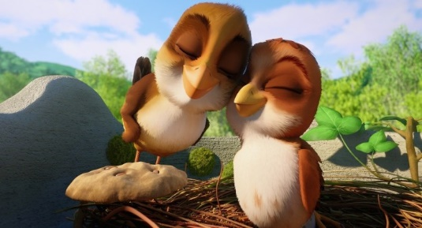
(147) Filme de desenho animação para crianças LANÇAMENTO 2018 M C - YouTube – ACESSO EM 23/09/2021.
COM AUXÍLIO DO SEU FAMILIAR ACESSE O LINK PARA ASSISTIR AO FILME.
EDUCAÇÃO FÍSICA
QUE TAL SE EXERCITAR UM POUQUINHO?
DÊ UMA OLHADINHA NO LINK ABAIXO PARA VER A AULA QUE O PROFESSOR DE EDUCAÇÃO FÍSICA PREPAROU!
ACESSE O LINK ABAIXO, E CLIQUE SOBRE A TURMA DO SEU FILHO (A) PARA VISUALIZAR AS ATIVIDADES.
https://portaleducacao.hortolandia.sp.gov.br/index.php/ed-fisica

SEXTA- FEIRA 15/10/2021

FERIADO ESCOLAR
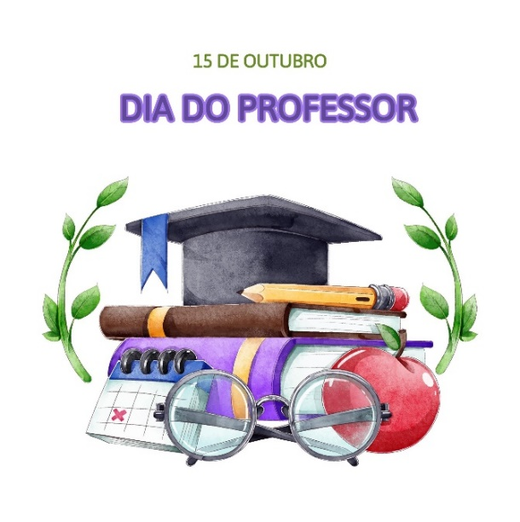
FONTE: Colégio Pedro II (cp2.g12.br) – ACESSO EM 23/09/2021.
BOM FINAL DE SEMANA!
AS PROFESSORAS DOS 1º ANOS

